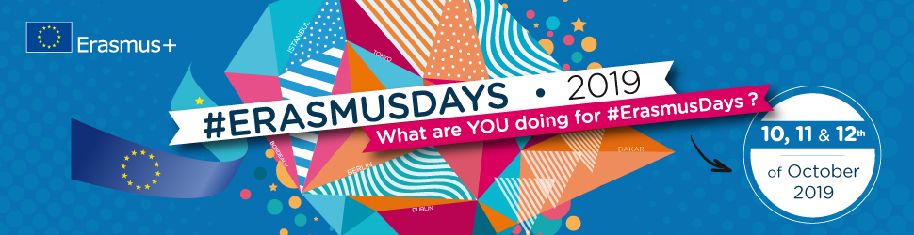
VENDREDI 11 OCTOBRE 2019
CONFERENCE SUR LE PROGRAMME ERASMUS +
LYCEE EMILE DUCLAUX
10H15-11H45

FORMULAIRE D’INSCRIPTION
(à renvoyer par mail à : europedirect@cantal.fr ou spicarle@cantal.fr)
au plus tard le vendredi 4 octobre

Nom de l’établissement :

Classe :

Nombre d’élèves participants :

Nom de l’enseignant/référent :

Adresse mail :

Téléphone :

ATTENTION : compte tenu de la capacité d’accueil de la salle (120 places), les inscriptions seront limitées.

